Vývojcen průmyslových výrobců v prosinci a v roce 2020

**Meziměsíční srovnání:**

Ceny průmyslových výrobců se v prosinci **meziměsíčně** zvýšily o 0,2 %.

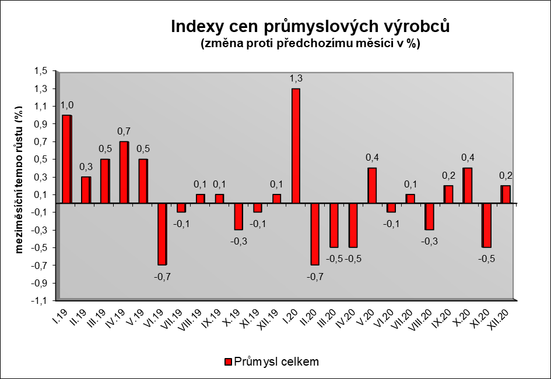

Vzrostly ceny v odvětví koksu a rafinovaných ropných produktů. Ceny chemických látek a výrobků byly vyšší o 1,5 % a obecných kovů a kovodělných výrobků o 0,5 %.

Ceny potravinářských výrobků, nápojů a tabáku se snížily o 0,5 %, z toho ceny zpracovaného a konzervovaného masa a výrobků z masa o 0,8 %.

Klesly ceny dopravních prostředků o 0,4 %, z toho ceny dílů a příslušenství pro motorová vozidla o 0,5 %.

Ceny elektřiny, plynu, páry a klimatizovaného vzduchu byly nižší o 0,1 %, z toho ceny elektřiny, přenosu, rozvodu a obchodu s elektřinou o 0,2 %.

Vybraná odvětví, která nejvíce ovlivnila výši celkového meziměsíčního indexu:



**Meziroční srovnání:**

Ceny průmyslových výrobcůse v prosinci na úhrnu **meziročně** nezměnily (v listopadu klesly o 0,1 %).

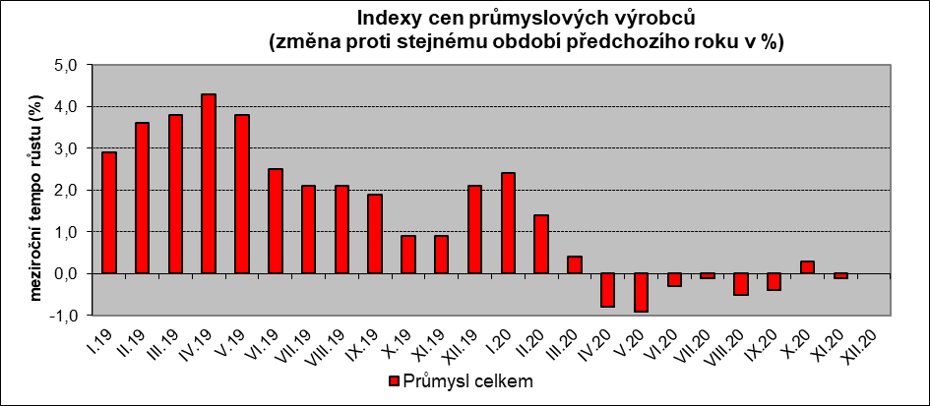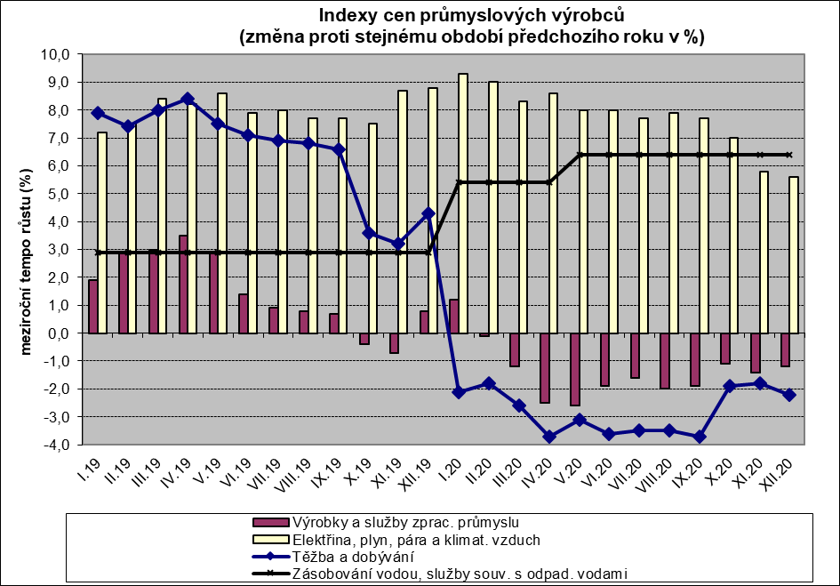

Snížily se především ceny v odvětví koksu a rafinovaných ropných produktů. Ceny chemických látek a výrobků byly nižší o 6,3 % a těžby a dobývání o 2,2 %.

Ceny potravinářských výrobků, nápojů a tabáku klesly o 0,9 %, z toho ceny zpracovaného a konzervovaného masa a výrobků z masa o 8,8 %.

Vzrostly ceny elektřiny, plynu, páry a klimatizovaného vzduchu o 5,6 %, z toho ceny elektřiny, přenosu, rozvodu a obchodu s elektřinou o 6,0 %.

Ceny dopravních prostředků se zvýšily o 2,4 %, z toho ceny dílů a příslušenství pro motorová vozidla o 2,8 %.

V odvětví nábytku a ostatních výrobků zpracovatelského průmyslu byly ceny vyšší o 4,2 %.

Vybraná odvětví, která nejvíce ovlivnila výši celkového meziročního indexu:



Při hodnocení podle hlavních průmyslových skupin vzrostly zejména ceny zboží dlouhodobé spotřeby o 3,3 % a výrobků investiční povahy o 2,5 %, klesly ceny energií o 2,8 %.

**Klouzavý průměr** úhrnného indexu cen průmyslových výrobců (tj. podíl průměru bazických indexů za posledních 12 měsíců k průměru bazických indexů za předchozích 12 měsíců) byl 100,1 %.

**Vývoj cen v roce 2020**

Cenyprůmyslových výrobcůse **v roce 2020** meziročně průměrně zvýšily o 0,1 % (v roce 2019 o 2,6 %).

Ceny elektřiny, plynu, páry a klimatizovaného vzduchu vzrostly o 7,7 %, z toho ceny elektřiny, přenosu, rozvodu a obchodu s elektřinou o 9,0 %. Ceny zásobování vodou byly vyšší o 6,1 % a nábytku a ostatních výrobků zpracovatelského průmyslu o 4,5 %.

Ceny dopravních prostředků se zvýšily o 2,2 %, z toho ceny motorových vozidel o 2,5 % a ceny dílů a příslušenství pro motorová vozidla o 2,1 %.

Ceny potravinářských výrobků, nápojů a tabáku vzrostly o 2,1 %, z toho zpracovaného a konzervovaného masa a výrobků z masa o 3,4 %. Klesly zejména ceny koksu a rafinovaných ropných produktů. Ceny chemických látek a výrobků se snížily o 8,3 % a těžby a dobývání o 2,8 %.

Při hodnocení podle hlavních průmyslových skupin vzrostly zejména ceny výrobků investiční povahy o 2,5 %, zboží krátkodobé spotřeby o 2,2 %, klesly ceny energií o 1,7 %.

**Komentář k průměrným cenám průmyslových výrobců**

**prosinec 2020**

**CA101314 Dušená šunka & Vysočina:** vánoční akce na tyto výrobky